
La tolérance est une vertu
qui rend la paix possible

Fiche de travail N :(2 )
Nom : _________________ Classe : 8 (A+B) Date : _______________

LES NOMBRES
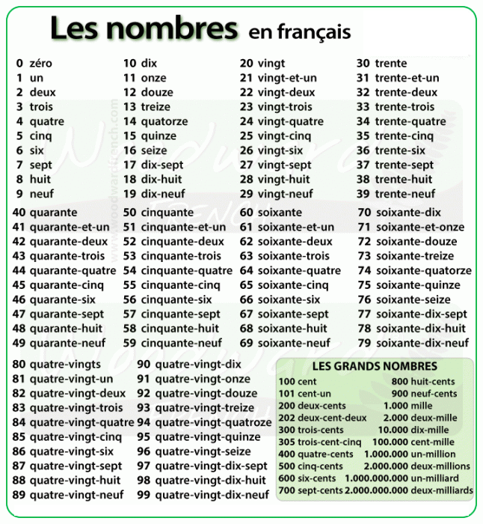
- Écris en chiffres.

a. trois – ____________  b. dix – ____________ | c. seize – ____________  d. cent un – ____________ | e. soixante et onze – ____________  f. quatre-vingt-treize – ___________

- Complète les séries.
a. dix, douze, ___________, ___________, ___________, ___________, __________,
b. trois, six, ___________, ___________, ___________, ___________, __________,
c. quarante et un, cinquante et un, ___________, ___________, ___________, ___________

3. Pierre et sa petite amie vont déjeuner dans un petit restaurant près du bureau où ils travaillent. Écris en lettres le prix des plats.
Entrées  Foie gras – 6 €  Salade mixte – 5 €  Carottes râpées – 4 € | Plats  Plat du jour – 9 €  Steak frites – 16 €  Saumon grillé – 13 € | Desserts  Mousse au chocolat – 8 €  Glace aux fraises – 7 €  Salade de fruits – 6 €

4. Écris ces numéros de téléphone en toutes lettres.
a. Luc: 06 45 16 98 27 _______________________________________________________________________________________
b. Anne: 01 39 24 26 81 _____________________________________________________________________________________
c. Raoul: 03 28 52 90 59 _____________________________________________________________________________________
d. Cathy: 01 27 46 80 92 ____________________________________________________________________________________

5. Écris en toutes lettres.
a. 5 + 4 = 9 ___________________________________
b. 10 + 6 = 16 ________________________________
c. 12 + 7 = 19 ________________________________
d. 14 + 26 = 40 ______________________________
e. 29 + 41 = 70 ______________________________
f. 50 + 30 = 80 _______________________________
g. 63 + 28 = 91 _______________________________
h. 76 + 24 = 100 ______________________________
BON TRAVAIL

